Les sociétés : toutes les formes de sociétés quelle que soit leur forme juridique

3) Ben les ménages pardi
Un ménage c’est toutes les personnes vivant sous le même toit
Un ménage consomme et produit : fonction principale

4) les admi publiques
Etat, collecitivtés locales, sécurité sociale
fournissent des services
financés par des prélèvements obligatoires
services non marchands
assurer satisfaction des besoins collectifs

5)les admi privés
organismes privés à but non lucratif : associations, syndicats, partis politiques

6) reste du monde
aucune fonction principale

je fais semblant d’écrire je fais semblant d’écrire je fais semblant d’écrire je fais semblant d’écrire je fais semblant d’écrire je fais semblant d’écrire je fais semblant d’écrire je fais semblant d’écrire je fais semblant d’écrire je fais semblant d’écrire
-légales : droit du travail, droit fiscal

substitution du capital au travail
une seule combinaison productive est possible, les facteurs de production sont alors dits complémentaires

plusieurs combinaisons productives sont possibles, les facteurs sont dits substituables
ex les rames de métro peuvent être automatisées ou conduites par un être humain

le chef d’entreprise va donc opter en tenant compte des contraintes pour la combinaison qui maximisera son profit

K souvent privilégiés
évolutions technologiques
renforcement concurrence
le K apparaît comme moins coûteux que le W
l’intensité capitalistique ( rapport K/W) a donc tendance à augmenter

productivité
mesure efficacité de la combinaison des facteurs de production retenue
l’efficacité de chaque facteur de production est mesurée en fonction de la production qu’il a contribué à obtenir

productivité du w = production/facteur travail utilisé
productivité du k = production/facteur k utilisé
productivité du globale = production/facteur production utilisé

les gains de productivité
ils se traduisent par une augmentation du rapport production/facteurs de production

le progrès technique maggle

consommateurs : baisse de prix
Financement de l’économie

le marché monétaire est le marché de capitaux à court terme
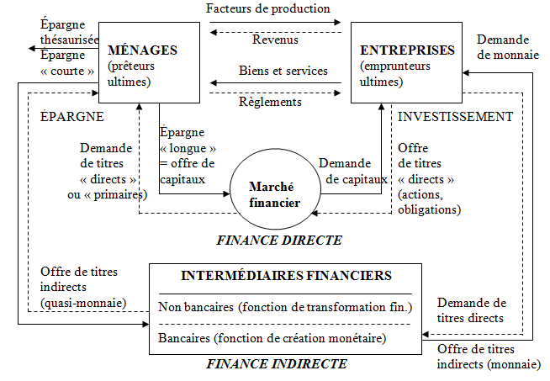

s’inscrit cadre de la constitution de marchés internationaux de K
TD 5 :

Doc1 et 2 :
1) Elles jouent un rôle d’intermédiaire car elles mettent en relation les agents économiques pouvant prêter de l’argent et ceux recherchant des financements.

2) L’intermédiation financière et la création monétaire

3) non monétaire → l’argent « existe » et ne fait que transiter
monétaire → l’argent est créé

TD 8 l’entreprise, environnement et culture

Doc 2.

1) Vigilance entrepreneuriale, sensibilité aux bénéfices , perception d’efficacité.Les informations propres de l’individu. Apprentissage, créativité, réseaux du capital social

2) En accumulant un maximum d’informations, notamment sur les marchés, les produits et les problèmes des consommateurs.

Doc 3.

1)
- objectifs de l’entreprise plus clairs
- meilleure intégration des nouveaux venus
- meilleures motivation et morale
- coût du travail moins élevé

2) Les produits de base / vrai pour toutes les organisations mais de façon moins déterminante

Chapitre Nine La stratégie : objectifs et décisions stratégiques

Objectifs : savoir distinguer finalités et objectifs de l’E
repérer les différents types d’objectifs et leurs relations
comprendre la spécificité de la démarche stratégique pour une entreprise

Un des facteurs clés du succès de l’e moderne réside dans sa capacité à gérer le présent et l’urgence ( qualité, coûts, satisfaction des marchés boursiers, … )
Cette vision n’est pas suffisante.
Le chef d’e doit aussi développer une réflexion à long terme quant à la définition, à l’utilisation réelle et aux possibilités d’allocation de ses ressources.

I Les finalités zt les objectifs de l’e
A repérage de la mission de l’entreprise et de ses finalités

La mission de l’entreprise est l’affirmation de la vocation primordiale
( satisfaire un besoin spécifique en produisant un bien ou un service adapté )
et la source d’inspiration de ses actions stratégiques

1) la mission d’entreprise
la mission traduit les buts que l’entreprise s’est fixés dès sa création.
Elle se décline en finalités :
- éco
- sociales
- sociétales

2) le dessein
C’est l’expression à long terme de la mission de l’e
il résulte 3 questions
a Que fait l’e ?
b Pour qui ?
C comment ?

3) la mission est une vision de l’avenir
La mission évolue avec
son métier
l’évolution du comportements des clients
l’évolution de l’environnement

l’e doit choisir ce qu’elle doit être dans l’avenir

Chapitre 10 : le diagnostic stratégique

